Чумаковский СДК
«Все флаги в гости к нам»
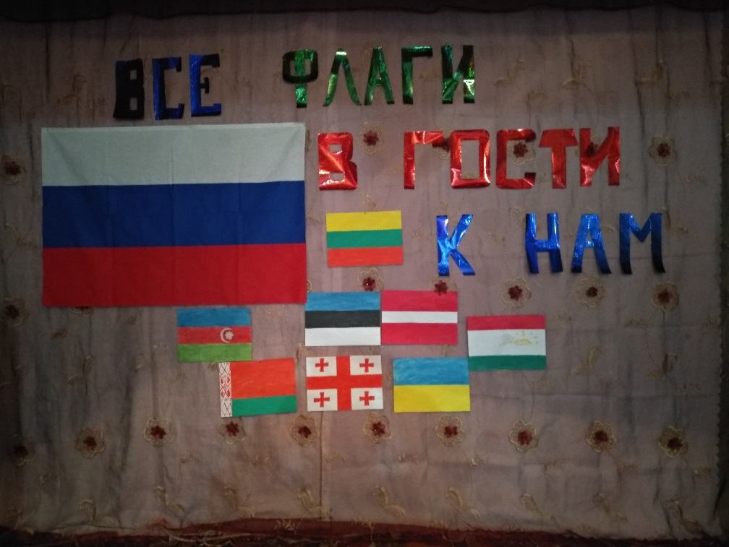
16 ноября в России отмечается Международный день толерантности, то есть терпимости. Толерантность понимается как «уважение, принятие и правильное понимание богатого многообразия культур нашего мира».
Существует семь основных принципов толерантности:
1. Уважение различий.
2. Уважение человеческого достоинства всех без исключений людей.
3. Понимание индивидуальной неповторимости.
4. Взаимодополняемость как основная черта различий.
5. Взаимозависимость как основа совместных действий.
6. Культура мира.
7. Сохранение памяти.
16 ноября в Чумаковском сельском клубе был проведен информационный час «Все флаги в гости к нам», посвященный Международному дню толерантности.

